Прадмет: матэматыка
Клас: 1
Тэма: (раздзел) Адназначныя лікі
Урок № 34: Тэма ўрока: Задачы, якія раскрываюць сэнс дзеяння аднімання
Матэматыка: вучэбны дапаможнік для 1 класа ўстаноў агульнай сярэдняй адукацыі з беларускай мовай навучання. 1 частка. //Г.Л.Мураўёва., М.А.Урбан. – Мінск: НІА, 2019.
Матэматыка: рабочы сшытак: вучэбны дапаможнік для 1 класа ўстаноў агульнай сярэдняй адукацыі з беларускай мовай навучання. 1 частка. //Г.Л.Мураўёва., М.А.Урбан., С.В.Гадзаава., С.А.Капылова. – Мінск: НІА, 2019.
У 2021/2022 навучальным годзе год зацвярджэння (выдання) вучэбнай праграмы 2017.
Мэта: плануецца, што ў канцы ўрока вучні будуць умець рашаць задачы, якія раскрываюць сэнс дзеяння аднімання.
Задачы:
- фарміраваць уменне рашаць задачы, якія раскрываюць сэнс дзеяння аднімання;
- замацоўваць уменне выдзяляць структурныя кампаненты задачы;
- практыкаваць у складанні, адніманні і параўнанні лікаў на практычнай аснове;
- удасканальваць узровень развіцця матэматычнай мовы;
- выхоўваць пачуццё ўзаемавыручкі, добрыя адносіны да птушак.
Матэматыка. 1 клас: самастойныя і кантрольныя работы: варыянт-1; /Г.Л.Мураўёва., М.А.Урбан., С.В.Гадзаава., С.А.Капылова. – Мінск: Аверсэв, 2020. – 78 с. : іл.
Абсталяванне: геаметрычныя фігуры; карткі з лікамі і знакамі; наглядны матэрыял.

Ход урока
І Арганізацыйны момант.
Празвінеў званок,
Пачынаецца ўрок,
Хутка час прабяжыць,
Трэба ім даражыць.
ІІ Актуалізацыя ведаў і навыкаў навучэнцаў.
- Параўнайце рады лікаў. Чым яны падобныя? Чым адрозніваюцца?
6 5 4 3 2 1
1 2 3 4 5 6
- Чаму роўны значэнні сум лікаў, запісаных адзін пад адным? Чаму яны не мяняюцца?
Характарыстыка ліку 7.
Вусны лік
1) с. 20, № 2
Матэматыка, самастойныя і кантрольныя работы, варыянт-1(Г.Л. Мураўёва, М.А.Урбан, С.В.Гадзаава, С.А.Капылова)
Дадаванне і адніманне 1 з апорай на рад лікаў.

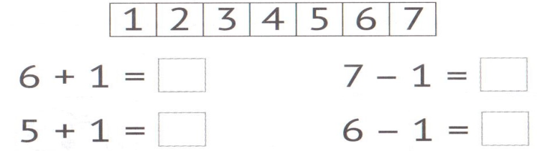
2)Гульня “Дапамажы коціку палічыць”.

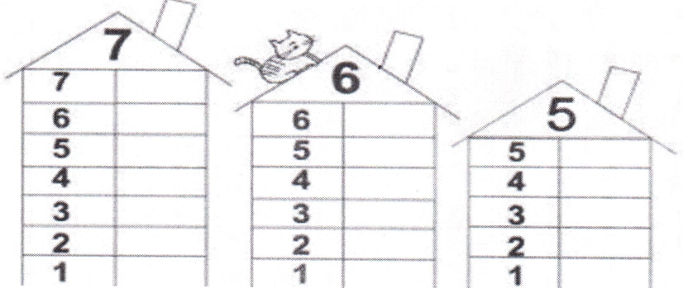
- Назавіце ўсе магчымыя варыянты прыкладаў з домікам 7. (6 + 1 = 7, 1 + 6 = 7, 5 + 2 = 7, 2 + 5 = 7 і г.д.)
3)Параўнанне лікаў 7 і 5 па малюнку. (7 > 5, 5 < 7.)
- На колькі 7 больш за 5? На колькі 5 менш за 7?)

4)Рашэнне задач:
с. 20, № 3
Матэматыка, самастойныя і кантрольныя работы, варыянт-1(Г.Л. Мураўёва, М.А.Урбан, С.В.Гадзаава, С.А.Капылова)
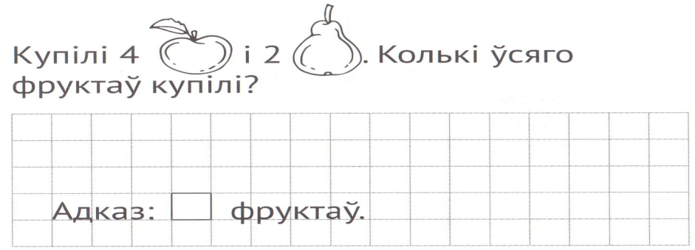
- Назавіце ўмову задачы? Пытанне ? Рашэнне?
- Чаму вы выконвалі складанне?
- Назавіце адказ?
- У Арцёма 6 наклеек. Брату ён аддаў 2 наклейкі. Колькі наклеек засталося ў Арцёма?
- Назавіце ўмову задачы? Пытанне ? Рашэнне?
- Чаму вы аднімалі?
- Назавіце адказ?
- Ці можна гэту задачу рашыць так: 4 + 2 ? Чаму не?
- Якая схема падыходзіць да першай задачы, а якая – да другой?
? 6
_________________ __________________
4 2 2 ?
Тэма нашага ўрока - Задачы, якія раскрываюць сэнс дзеяння аднімання.
Будзем вучыцца рашаць задачы, якія раскрываюць сэнс дзеяння аднімання.
ІІІ Засваенне новых ведаў.
Работа з вучэбным дапаможнікам
1)с.68 – задача
- Было 5 птушак. Паляцелі 2 птушкі. Колькі птушак засталося?
Удакладняюцца структурныя кампаненты задачы, разглядаецца сюжэтны малюнак і схема. Настаўнік разам з вучнямі састаўляюць рашэнне да задачы.
(Рашэнне настаўнікам дэманструецца на дошцы, а вучні выкладаюць з картак з лічбамі і знакамі дзеянняў на парце.)
Фізкультхвілінка
Ну-ка, птушачкі, паляцелі,
Паляцелі і прыселі,
Падзяўблі зярняткі,
Пагулялі ў двары,
Вадзіцы папілі,
Пярынкі памылі,
У бакі паглядзелі,
Прэч паляцелі.
Пасля фізкультхвілінкі праводзіцца размова пра птушак, якія засталіся зімаваць.
- Якіх вы ведаеце зімуючых птушак? (На дошцы настаўнік размяшчае карцінкі зімуючых птушак, якія жывуць у пэўнай мясцовасці.)
- Чаму гавораць так: “Птушкам не страшны холад, а страшны голад”?
- Чым можна дапамагчы зімуючым птушкам? Чым можна іх падкарміць?
- Якую дапамогу вы можаце аказаць? Якую добрую справу ўжо зрабілі для птушак?
ІV Першасная праверка новых ведаў і спосабаў дзейнасці.
2)с.68, №1
Настаўнік разам з вучнямі чытаюць задачу, называюць ўмову і пытанне. Раглядаюць схему і з апорай на яе выбіраюць арыфметычнае дзеянне, якое падыходзіць да рашэння пэўнай задачы. Затым састаўляецца рашэнне задачы на партах з дапамогай картак з лічбамі і знакамі, называецца адказ.
3)с.68, №2
Вучні складаюць задачы па малюнках, называюць умову, пытанне, падбіраюць схемы да задач, называюць рашэнне і адказ.
Можна прапанаваць вучням скласці адну задачу па двух малюнках. (Падрыхтоўка да ўвядзення састаўной задачы.)
4)с.68, №3
Заданне на параўнанне лікаў на практычнай аснове.
5)с.69
- У каробцы было 6 .
Павесілі на ёлку 2 .
Вучні чытаюць умову задачы, складюць пытанне, называюць рашэнне і адказ.
V Прымяненне ведаў.
Работа ў рабочым сшытку
(Пасля кожнага задання вучні вызначаюць узровень выканання на лінеечках поспеху.Настаўнік перад кожным заданнем называе крытэрый, па якім будзе правярацца работа.)
1)С.37 – заданне ад божай кароўкі.
Вучні запісваюць рашэнне задачы: 7 – 3 = 4 (к.)
Фізкультхвілінка для вачэй
2)с.37, №1
Матэматычная пропісь.
3)с.37, №2
Дадаванне і адніманне лікаў на практычнай аснове
VІ Замацаванне новых ведаў і спосабаў дзейнасці.
1)с.37, №3
- Было . З’елі .
Колькі засталося?
Вучні дапаўняюць задачу лікавымі дадзенымі на аснове схемы. Запісваюць рашэнне і адказ дапаўняецца лікавым даным.
2)
- У гаражы стаяла 6 машын. 2 машыны паехалі? Колькі машын засталося ў гаражы?
- Назавіце ўмову задачы? Пытанне ?
- Выберыце схему, якая адпавядае ўмове задачы.

- Назавіце рашэнне, адказ?
VІІ Падвядзенне вынікаў.
- На талерцы ляжала 5 груш. 2 грушы забралі.
- Ці можна сказаць, што гэта задача? Чаму?
- Прыдумайце пытанне. Назавіце рашэнне, адказ.
- Назавіце структурныя кампаненты задачы?
- Якія задачы мы вучыліся рашаць на ўроку?
VІІІ Рэфлексія “Снегіры прыляцелі”

1)Усё 2)Ёсць 3)Трэба
зразумела. сумненні. Дапамога.
У канцы ўрока неабходна ўспомніць пра зімуючых птушак. Яшчэ раз напомніць вучням, што птушкам патрэбна наша дапамога.

